景德镇市人民政府行政服务中心

管理委员会

2019年度部门决算

目 录

**第一部分 景德镇市人民政府行政服务中心管理委员会概况**

一、部门主要职责

二、部门基本情况

第二部分 2019年度部门决算表

一、收入支出决算总表

二、收入决算表

三、支出决算表

四、财政拨款收入支出决算总表

五、一般公共预算财政拨款支出决算表

六、一般公共预算财政拨款基本支出决算表

七、一般公共预算财政拨款“三公”经费支出决算

表

八、政府性基金预算财政拨款收入支出决算表

九、国有资产占用情况表

第三部分 2019年度部门决算情况说明

一、收入决算情况说明

二、支出决算情况说明

三、财政拨款支出决算情况说明

四、一般公共预算财政拨款基本支出决算情况说明

五、一般公共预算财政拨款“三公”经费支出决算

情况说明

六、机关运行经费支出情况说明

七、政府采购支出情况说明

八、国有资产占用情况说明

第四部分 名词解释

**第一部分 景德镇市人民政府行政服务中心**

**管理委员会概况**

一、部门主要职能

景德镇市行政服务中心管委会，简称“市行管委”，为市政府正县级派出机构，参照公务员法管理。主要履行“管理、协调、监督、服务”等职责，管理、指导全市公共资源交易工作，为办理行政服务事项提供服务、组织与协调，对窗口工作人员进行管理、培训和考核；对下级行政服务中心建设进行指导，为客商来景投资办企业提供代办服务等；完成市政府交办的其他工作。

二、部门基本情况

纳入本套部门决算汇编范围的单位共3 个，景德镇市行政服务中心管委会。其中：市公共资源交易中心、市行政审批代办中心,两个下属正科级事业单位。

本部门2019年年末实有人数 35 人，其中在职人员35 人，退休人员 4 人。

1. **2019年度部门决算表**

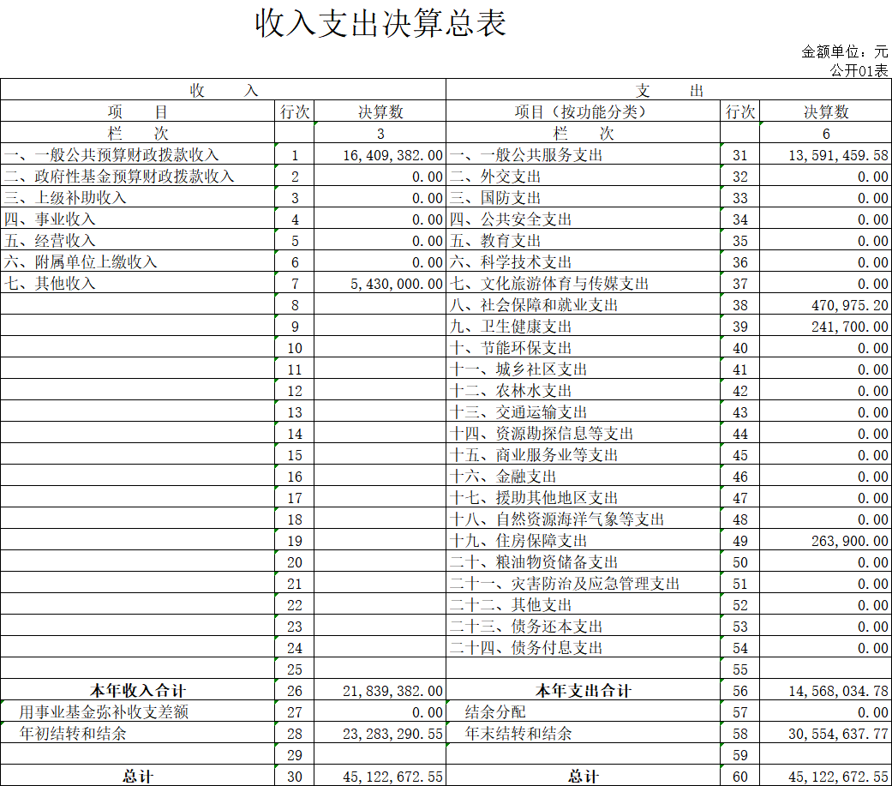

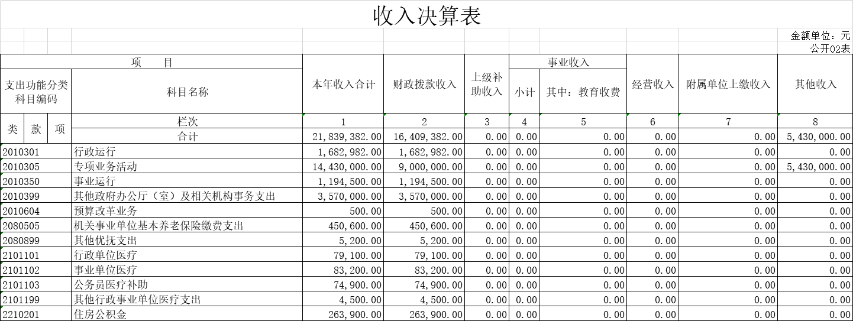

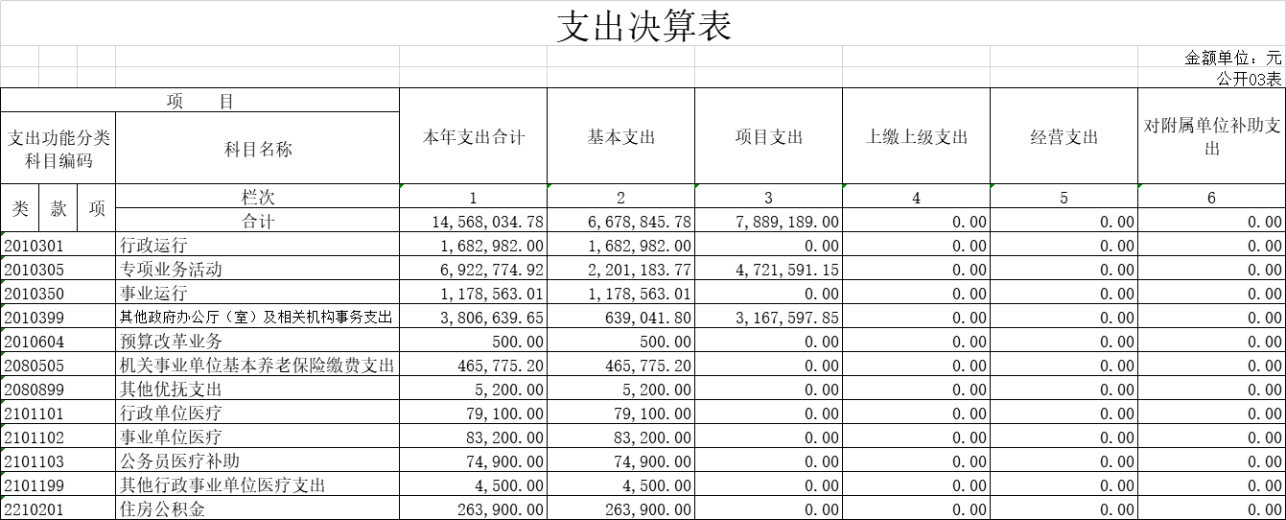







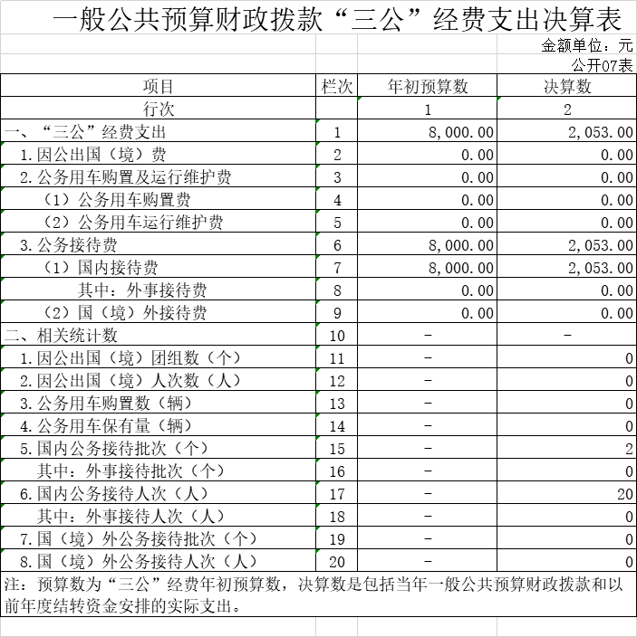



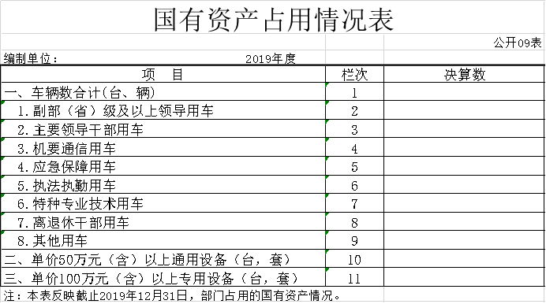

**第三部分 2019年度部门决算情况说明**

一、收入决算情况说明

本部门2019年度收入总计1640.93万元，其中年初结转和结余2328.33 万元，较2018年增加 877.07万元，增长37.67 %；主要原因是：预算增加。

本年收入的具体构成为：财政拨款收入1640.93万元，占75%；其他收入543.00 万元，占25 %。

二、支出决算情况说明

本部门2019年度支出总计1456.83万元，其中本年支出合计1456.80万元，较2018年减少1281.03万元，下降88%，主要原因是：节约开支；年末结转和结余2627.11万元，较2018年增加298.77万元，增长11.37 %，主要原因是：存在未支付的往来款。

本年支出的具体构成为：基本支出667.88万元，占 46 %；项目支出788.92万元，占54%。

三、财政拨款支出决算情况说明

本部门2019年度财政拨款本年支出年初预算数为1624.60万元，决算数为1640.94 万元，完成年初预算的 100 %。其中：

（一）一般公共服务支出年初预算数为16,246,000.00 万元，决算数为16,409,382.00万元，完成年初预算的100 %，主要原因是：严格按预算计划执行。

四、一般公共预算财政拨款基本支出决算情况说明

本部门2019年度一般公共预算财政拨款基本支出1454.12万元，其中：

（一）工资福利支出747.27万元，较2018年减少 58.42万元，下降7.82 %，主要原因是：人员调整。

（二）商品和服务支出575.09 万元，较2018年增加96.24万元，增长16.7 %，主要原因是：新大楼搬入。

（三）对个人和家庭补助支出 0 万元，较2018年增加（减少）0 万元，增长（下降）0 %。

（四）资本性支出131.73万元。

五、一般公共预算财政拨款“三公”经费支出决算情况说明

本部门2019年度一般公共预算财政拨款“三公”经费支出年初预算数为0.8万元，决算数为0.20万元，完成年初预算的 25 %，决算数较2018年减少4.5 万元，其中：

（一）公务接待费支出年初预算数为0.8 万元，决算数为0.20 万元，完成年初预算的25 %，决算数较2018年减少4.5 万元。决算数较年初预算数减少：5.5万，的主要原因是：节约开支。

六、机关运行经费支出情况说明

本部门2019年度机关运行经费支出141.95 万元（与部门决算中行政单位和参照公务员法管理事业单位一般公共预算财政拨款基本支出中公用经费之和保持一致），较年初预算数减少45.97 万元，降低32.38 %，主要原因是：办公设施设备购置经费减少，资产运行维护支出减少，落实过紧日子要求压减支出等。

七、政府采购支出情况说明

本部门2019年度政府采购支出总额103万元。

八、国有资产占用情况说明。

截止2019年12月31日，本部门国有资产占用情况见公开09表《国有资产占用情况表》。公车改革没公车。

九、预算绩效情况说明

（一）绩效管理工作开展情况。

根据预算绩效管理要求，我部门组织对2019年度一般公共预算项目支出全面开展绩效自评，其中，一级项目 1 个，共涉及资金532.16万元，占一般公共预算项目支出总额的71.00 %。

组织对“行政服务中心运转经费及窗口人员奖励经费”等 个项目开展了部门评价，涉及一般公共预算支出960万元。其中，对“行政服务中心运转经费及窗口人员奖励经费”等项目分别委托“景德镇市闻达财务管理咨询有限责任公司”等第三方机构开展绩效评价。从评价情况来看，自评价得分93.19分，评价等级“优”。

（二）部门决算中项目绩效自评结果（选择1至2个项目）。

我部门今年在省级部门决算中反映行政服务中心运转经费及窗口人员奖励经费支出项目”绩效自评结果。

行政服务中心运转经费及窗口人员奖励经费支出项目”绩效自评综述：根据年初设定的绩效目标，行政服务中心运转经费及窗口人员奖励经费支出项目”绩效自评得分为93.19 分。项目全年预算数为960万元，执行数为532.16万元，完成预算的55.41 %。主要产出和效果：**1、社会效益**服务人员业务水平提升 2019年，项目实施所产生的服务人员业务水平有一定提升。按照绩效评价评分标准，该指标得3.00分。投诉减少率 2019年，项目实施所产生的投诉情况比上年度减少。按照绩效评价评分标准，该指标得满分5分。服务创新度 2019年度，创新服务项目超过3项。按照绩效评价评分标准，该指标得满分5分。**2、可持续影响**交易运行系统安全保障率 项目实施所产生的交易运行系统安全保障率达到100%。按照绩效评价评分标准，该指标得满分5分。健全长效管理机制 项目实施单位的长效管理机制比较健全。按照绩效评价评分标准，该指标得3.00分。**3、满意度**窗口工作人员满意度 通过绩效评价工作组开展的窗口工作人员对项目实施效果满意程度调查问卷统计，满意度为91.20%。按照绩效评价评分标准，该指标得满分5分。社会公众满意度 通过绩效评价工作组开展的社会公众对项目实施效果满意程度调查问卷统计，满意度为91.60%。按照绩效评价评分标准，该指标得满分5分。

发现的问题及原因：1、预算执行率不够高2019年度该项目实际支出资金532.16万元，项目预算执行率指标值为55.43%。主要原因是对项目预算绩效管理认识不足。2、政务服务部门与事项未实现“进一扇门、办所有事”2019年度，全市除公安车管、交警罚没和税务保留部门专业大厅实现多点可办外，54个部门1110项依申请类政务服务事项已进驻中心集中办理，基本实现了“应进尽进”。主要原因是公安车管、交警罚没和税务等业务工作实际需要，保留了其业务部门大厅多点办理。

**第四部分 名词解释**

名词解释应以财务会计制度、政府收支分类科目以及部门预算管理等规定为基本说明，可在此基础上结合部门实际情况适当细化。“三公”经费支出和机关运行经费支出口径必需予以说明。

第四部分  名词解释

    名词解释应以财务会计制度、政府收支分类科目以及部门预算管理等规定为基本说明，可在此基础上结合部门实际情况适当细化。“三公”经费支出和机关运行经费支出口径必需予以说明。

（一）财政拨款：指市级财政当年拨付的资金。

（二）事业收入：指事业单位开展专业业务活动及辅助活动取得的收入。

（三）行政运行：反映行政单位（包括参公单位）的基本支出。

（四）“三公经费”：反映财政拨款安排的因公出国（境）费、公务用车购置及运行费和公务接待费。其中，因公出国（境）费反映单位公务出国（境）的国际旅费、国外城市交通费、住宿费、伙食费、培训费、公杂费等支出；公务用车购置及运行费反映单位公务车辆购置支出（含车辆购置税）及租用费、燃料费、维修费、过桥过路费、保险费、安全奖励费用等支出；公务接待费反映单位按规定开支的各类公务接待（含外宾接待）支出。

（五）机关运行经费：为保障行政单位（含参照公务员法管理的事业单位）运行用于购买货物和服务的各项资金，包括办公及印刷费、邮电费、差旅费、会议费、福利费、日常维修费、专用材料及一般购置费、办公用房水电费、办公用房取暖费、办公用房物业管理费及其他费用。